Communiqué de presse
Solar Energy

Compte rendu : Production Power Summit 2023

Fronius Production Power Summit 2023
Allier nos forces pour un avenir ensoleillé
Wels, le 10 octobre 2023. Chez Fronius, le 5 octobre dernier était placé sous le signe de la création de valeur durable et porteuse d’avenir. Dans le cadre du « Production Power Summit 2023 », l’entreprise familiale a présenté sa vision afin de poser, avec le secteur européen de l’énergie solaire, les jalons pour atteindre 24 heures de soleil.
Les tendances des années passées soulignent le rôle croissant de l’énergie solaire sur le plan global dans l’extension de l’approvisionnement en énergies renouvelables. « Les onduleurs sont la pièce centrale des installations photovoltaïques et sont en cela des piliers pour les réseaux électriques de l’avenir et constituent donc des infrastructures critiques. En tant que fabricant européen, nous voyons dans ce contexte une responsabilité de taille, que nous assumons en pleine conscience avec des stratégies proactives et des innovations technologiques. Nous sommes donc particulièrement heureux de pouvoir discuter avec nos fournisseurs, partenaires commerciaux et installateurs des options qui existent pour renforcer le secteur européen du photovoltaïque. Conformément à notre stratégie d’internationalisation, nous portons également notre regard au-delà des frontières, afin de créer une base solide pour une croissance durable », a déclaré Elisabeth Engelbrechtsmüller-Strauß, CEO de Fronius International GmbH, lors de son discours d’ouverture.
« La situation sur le marché européen de l’énergie solaire est tendue pour de nombreuses entreprises. Nous le ressentons également, d’autant que nous avons été nous-mêmes confrontés à des difficultés au cours des dernières années », a expliqué Martin Hackl, Global Director Marketing and Sales, Business Unit Solar Energy, Fronius International GmbH, avant de poursuivre : « Il est donc d’autant plus important de mettre en place ensemble des actions qui renforcent nos structures. En ce sens, nous avons établi notre production sur une large base, afin d’augmenter massivement la disponibilité des onduleurs européens. Mais ce n’est qu’une première étape, car nous avons besoin d’une profonde assurance de la part de tout le secteur si nous voulons réussir à approvisionner le marché européen avec des produits d’entreprises locales. »

La puissance de production maintient le cap
Lors du Production Power Summit 2023, Fronius a présenté, outre des approches pour la gestion de chaînes logistiques résilientes, des mesures déjà en place pour augmenter les performances de production comme l’extension de la ligne de production à Sattledt, près de Wels. La surface de production a été quasiment multipliée par deux, faisant ainsi nettement augmenter les capacités au cours des deux dernières années. La capacité de stockage a triplé, ce qui améliore encore davantage la disponibilité des produits. Par ailleurs, un système logistique innovant approvisionne les lignes de production doublées avec des packs de composants prêts à l’emploi. Dans le centre d’essai modernisé, des tests finaux et un test de charge permanente ont lieu de manière automatisée. Les appareils ayant réussi les tests sont ensuite déplacés vers la zone d’expédition, où un nouvel entrepôt à hauts rayonnages simplifie les opérations. Le stockage et le déstockage sont eux aussi entièrement automatisés. Dès que les commandes destinées à une expédition nationale et internationale sont complétées, les produits sont acheminés vers la sortie des marchandises, où les capacités ont également été doublées, permettant à encore plus d’onduleurs d’arriver chaque jour à leur destination.

De profondes racines en Europe
Pendant la suite de l’événement, l’entreprise a invité deux entreprises partenaires, en les personnes de Thomas Schmalzer, CEO TCG Unitech GmbH, et Bernhard Fischer, CEO ebm-papst Motoren und Ventilatoren GmbH, à débattre sur scène des possibilités d’augmenter la résilience des chaînes européennes de création de valeur dans l’industrie photovoltaïque. À cette occasion, Madame Walburga Hemetsberger, CEO SolarPower Europe, est également montée sur l’estrade et a souligné : « Nous sommes à un tournant décisif de la transition énergétique. Les énergies renouvelables doivent se développer plus rapidement si nous voulons maintenir la compétitivité et la sécurité énergétique de l’Europe. Le photovoltaïque jouera ici un rôle essentiel. Il s’agit en parallèle de renforcer la production européenne d’énergie photovoltaïque tout au long de la chaîne de création de valeur en Europe. Cela concerne également les fabricants des composants critiques d’installations photovoltaïques, comme les onduleurs. L’Europe doit redevenir un site plus attractif. Nous soutenons les efforts visant à améliorer la résilience des chaînes d’approvisionnement européennes. Nous renforçons ainsi les entreprises locales et encourageons leur fort esprit d’innovation. Pour nous, c’est ici que réside notre devoir en tant que porte-parole du secteur de l’énergie solaire en Europe – vis-à-vis des entreprises et de toute la société. »
Thomas Herndler, COO Fronius International GmbH, a expliqué les mesures déjà appliquées par Fronius dans le secteur Operations, et indiqué : « Notre stratégie commune pour un approvisionnement pérenne des marchés locaux et internationaux par des entreprises européennes ne connaît aucune limite. En plus d’avoir agrandi notre propre site de production à Sattledt, nous emmenons aussi avec nous des partenaires de production qui fabriquent des onduleurs pour Fronius sur d’autres sites en Europe – bien entendu, selon les mêmes critères de qualité et standards que ceux appliqués à l’usine de Sattledt. Ces coopérations augmentent encore davantage l’évolutivité et la flexibilité de notre production. Nous sommes donc parfaitement positionnés et pourrons produire l’année prochaine plus de 70 000 onduleurs par mois. »

Regarder au-delà du continent
En tant qu’entreprise familiale, Fronius est fière de ses racines dans l’avant-pays alpin et de sa position d’acteur international, acquise depuis longtemps grâce à ses 37 filiales dans le monde. La Business Unit Solar Energy est active sur le marché du photovoltaïque dans 26 de ces succursales. « L’internationalisation nous a permis de connaître une forte croissance par le passé et renforcera à l’avenir notre statut de fabricant européen », explique par ailleurs Elisabeth Engelbrechtsmüller-Strauß, CEO, avant d’ajouter : « Nous observons et connaissons très bien nos marchés, et nous consolidons notre position là où nous voyons des opportunités émergentes. Depuis 2002, nous sommes représentés aux États-Unis sur notre site de Portage, dans l’Indiana. Nous sommes en train d’y construire un nouveau département de recherche et développement, afin d’être plus proches des besoins du marché. Les produits et fonctionnalités sont perfectionnés selon les exigences locales. Le département de développement sur place jouera un rôle de pionnier pour la production de solutions sur mesure. La prochaine étape sera l’aménagement de nos propres lignes de fabrication d’onduleurs à Portage. Avec la construction d’un réseau local de fournisseurs, nous allons créer une chaîne de création de valeur durable pour assurer un approvisionnement optimal du marché américain et de la région Asie-Pacifique. En appliquant cette approche “ local for local ”, nous augmentons la résilience globale et une croissance saine de notre entreprise. »

Partenariat et cohésion nécessaires
Ce qu’il faut pour compléter ces étapes stratégiques, c’est un esprit d’équipe fort dans le secteur, souligne M. Hackl. « Outre l’augmentation des quantités par l’extension des capacités de production, nous continuons aussi à miser avant tout sur la qualité par le partenariat et le service. C’est ce qui nous distingue depuis plus de 30 ans chez Fronius Solar Energy et nous différencie des autres fournisseurs. Nous nous basons pour cela sur un réseau solide de fournisseurs principalement européens et de partenaires internationaux de vente et d’installation. Une communication transparente et une confiance mutuelle créent des relations particulièrement durables, ce qui augmente par conséquent la sécurité et la résilience de notre chaîne d’approvisionnement ainsi que la disponibilité de nos produits jusqu’au client final. »

Compter sur Fronius
Dans l’ensemble, le Production Power Summit 2023 a démontré que Fronius était bien équipé pour résister à la pression de la concurrence en hausse. L’augmentation équilibrée des quantités couplée à l’investissement dans les aspects liés à la qualité placent l’entreprise dans une position lui permettant d’assurer un approvisionnement idéal des marchés mondiaux. Avec un ensemble complet d’applications et sa hotline d’assistance éprouvée, Fronius propose différents points de contact à ses clients. Les produits se réparent bien, ce qui augmente encore davantage leur durabilité et leur durée de vie. « Grâce à notre portefeuille de produits bien pensé, nous offrons aux marchés des prosommateurs de passionnantes solutions “ plug and use ” pour une commande parfaite dans les domaines de l’électricité, de la chaleur, du froid et de la mobilité. Nos produits jouissent ainsi d’une demande continuellement élevée », indique M. Hackl, qui envisage l’avenir avec optimisme : « Nous sommes plus que prêts et bien positionnés pour y répondre. »

Mots : 1375
Caractères : 9 274 (avec espaces)

Photos – Aperçu

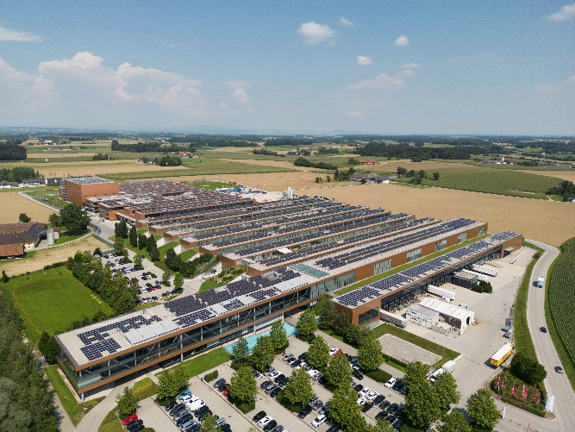 | L’extension de la surface de production à Sattledt a permis d’augmenter considérablement les capacités de production de Fronius.
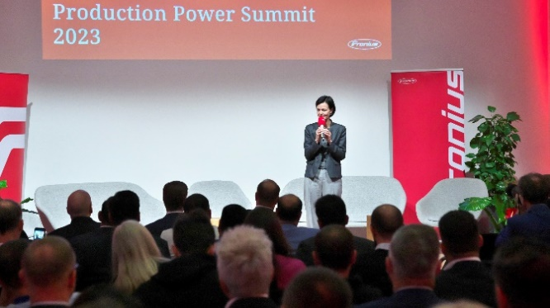 | Elisabeth Engelbrechtsmüller-Strauß, CEO de Fronius International GmbH, a ouvert le Production Power Summit en soulignant l’importance d’une industrie du photovoltaïque européenne indépendante.
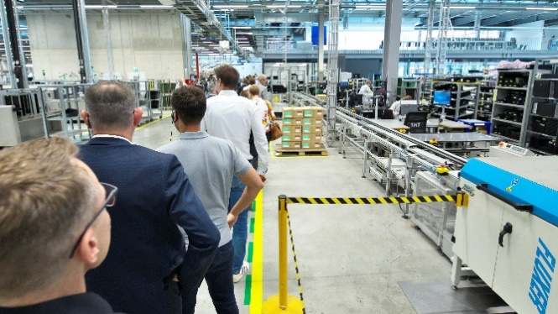 | Près de 150 visiteurs ont pu se rendre compte personnellement de la hausse des capacités de production de Fronius à Sattledt.
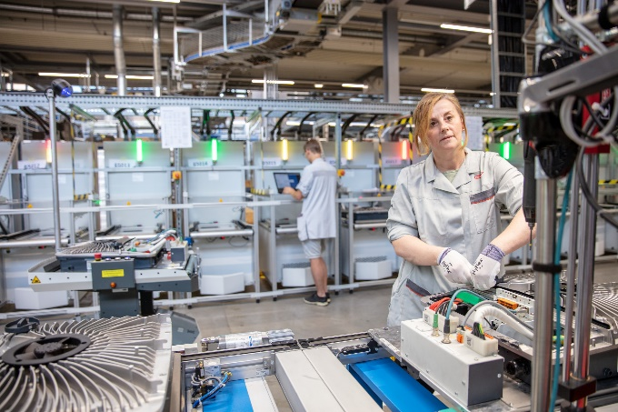 | Le nombre de lignes de production d’onduleurs de la série Fronius GEN24 Plus a été doublé.
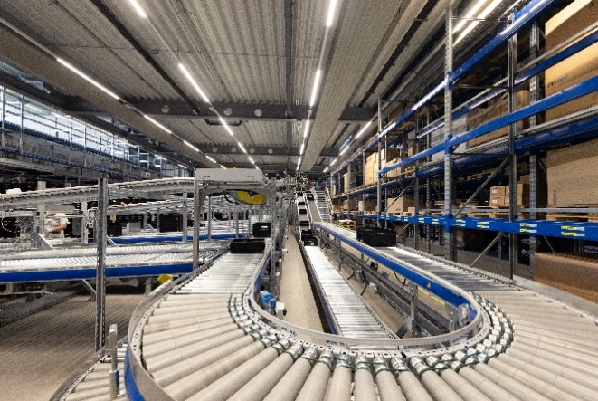 | Le centre de préparation des commandes ultramoderne favorise en outre ce développement des capacités de production.
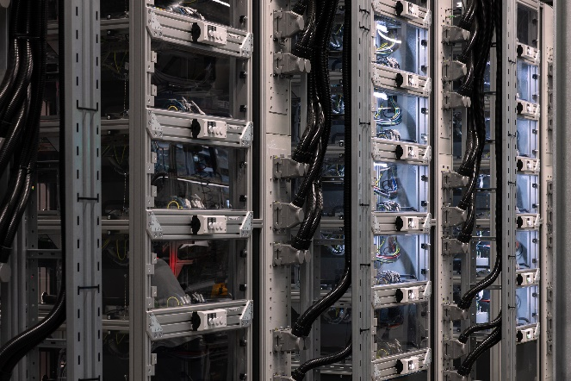 | Dans le centre d’essai modernisé, des tests finaux et un test de charge permanente ont lieu de manière automatisée.

Crédits photographiques : Fronius International GmbH, publication libre de droits

Business Unit Solar Energy
Fondée en 1992, la Business Unit Solar Energy développe, en s’appuyant sur le slogan « Energize your life », des solutions innovantes qui permettent de produire, stocker, distribuer et consommer l’énergie solaire de façon rentable et intelligente. Pionnier d’un avenir digne, dans lequel les énergies renouvelables couvriraient la totalité du besoin mondial en énergie, Fronius Solar Energy permet d’utiliser 24 heures de soleil. Nos solutions sont développées et fabriquées de manière durable uniquement en Europe, et principalement en Autriche. Avec 26 filiales, Fronius Solar Energy est représentée à l’international et peut se féliciter de disposer, à ce jour, d’une puissance totale de plus de 29 gigawatts d’onduleurs installés. La distribution est assurée via un réseau mondial de partenaires commerciaux et d’installateurs Fronius Service Partner formés et accrédités.

Nous sommes Fronius.
Plus de 7 000 collaboratrices et collaborateurs répartis dans le monde, 87 % du chiffre d’affaires exporté à l’heure actuelle et 1 446 brevets actifs : voilà ce que nous sommes, ce qu’est Fronius. Fondée en 1945 en tant qu’entreprise régionale unipersonnelle, Fronius compte aujourd’hui parmi les acteurs mondiaux, comme en attestent nos 37 filiales ainsi que notre réseau de partenaires commerciaux dans plus de 60 pays. Notre cœur n’a pourtant pas changé : nous sommes encore et toujours une entreprise familiale autrichienne, qui s’intéresse au photovoltaïque ainsi qu’aux technologies de soudage et de charge de batterie. Nous développons depuis lors des produits et solutions pour un avenir de qualité et proposons à notre clientèle des offres tout-en-un : de la planification préalable et des conseils au service de réparation adapté aux besoins, en passant par la surveillance continue. Nous sommes innovants. Nous sommes curieux. Nous sommes Fronius.

Demandes d’informations
Fronius International GmbH, Mag. Fabian SCHWARZ
+43 664 88536765, schwarz.fabian@fronius.com,
Froniusplatz 1, 4600 Wels, Austria
Angelique SAGHERIAN, + 33 787 548062, sagherian.angelique@fronius.com, ZAC du Moulin 8, rue du Meunier / BP 14061, 95723 Roissy CDG Cedex, France

Exemplaire justificatif :
a1kommunikation Schweizer GmbH, Rüdiger KEMPA,
rke@a1kommunikation.de
Oberdorfstraße 31 A, 70794 Filderstadt, Allemagne

Si vous ne souhaitez plus recevoir de communiqués de presse de la Business Unit Solar Energy de Fronius International GmbH, répondez UNSUBSCRIBE à l’adresse e-mail cancellation@fronius.com.

